<https://blog.csdn.net/seven_five577/article/details/55106155>

一、利用函数助手获取参数值

选项->函数助手对话框

__CSVRead,

__Random,

生成的函数字符串：${__Random(,,)}第一个参数为随机数的下限，第二个参数为随机数的上限，第三个参数为储存随机数的变量名；

                                   ${__CSVRead(,)}第一个参数是文件名(包含路径)，第二个参数是文件中的列（列数从0开始）；

参数化数据

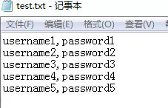

__CSVRead:复制生成的参数化函数，打开登陆请求页面，在右则的参数化中找到我们要参数化的字段，这里对用户名和密码做参数化，第一列是用户名，列号为0；第二列是密码，列号为1；修改函数中对应的参数化字段列号就可以了，点击运行会调用相应路径下的参数文件

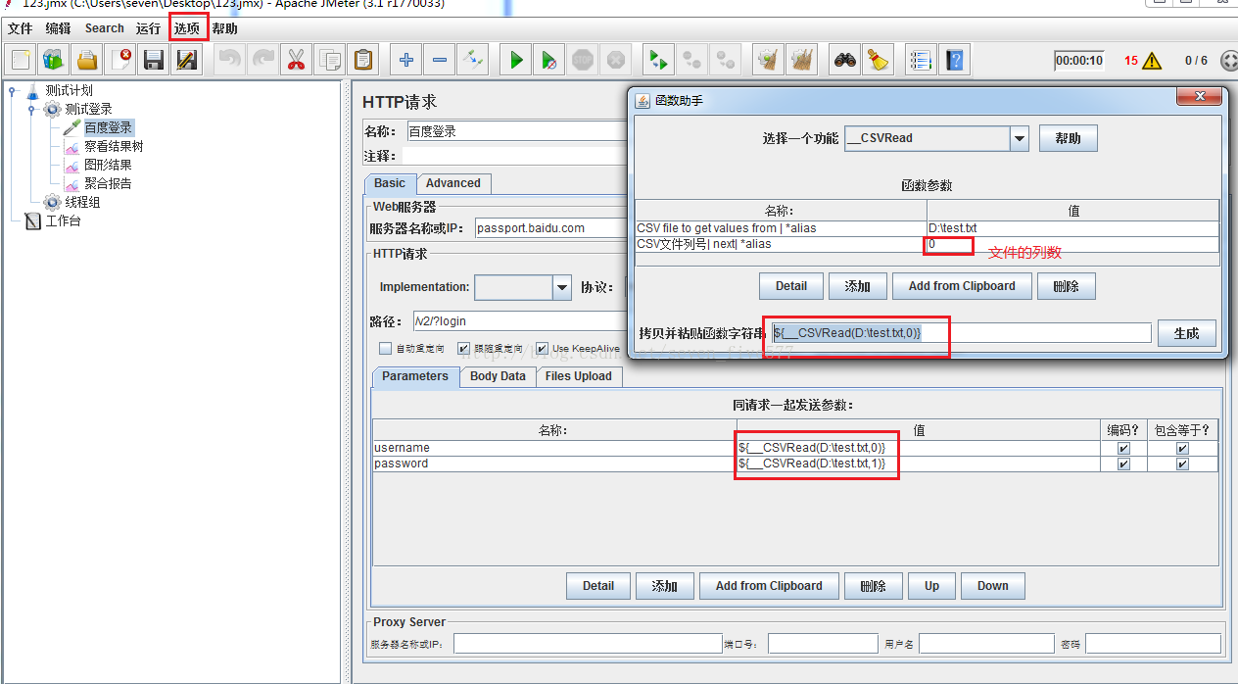

_Random函数是从某数据段随机读取数据替换参数，当需要添加多条数据记录且某些字段需要唯一性时使用。

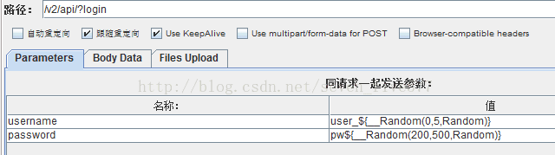

二、利用配置元件（CSV Data Set Config）

1.选中线程组，点击右键，添加－配置元件－CSV Data Set Config

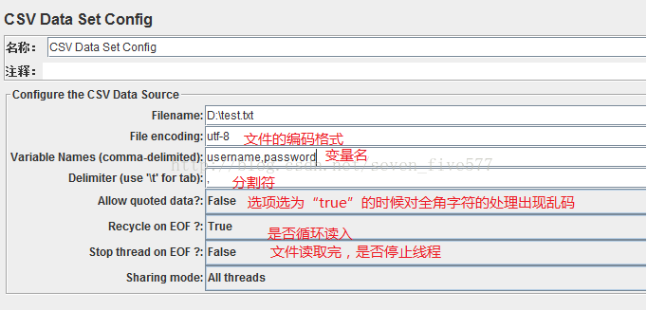

Recycle on EOF：是否循环读入，因为CSV Data Set Config一次读入一行，分割后存入若干变量中交给一个线程，如果线程数超过

文本的记录行数，那么可以选择从头再次读入.

Recycle on EOF与Stop thread on EOF结果的关联：

当Recycle on EOF 选择true时，Stop thread on EOF选择true和false无任何意义，通俗的讲，在前面控制了不停的循环读取，后面再来让stop或run没有任何意义

当Recycle on EOF 选择flase时，Stop thread on EOF选择true，线程4个，参数3个，那么只会请求3次

当Recycle on EOF 选择flase时，Stop thread on EOF选择flase，线程4个，参数3个，那么会请求4次，但第4次没有参数可取，不让循环，所以第4次请求错误

2.填写刚才定义好的变量

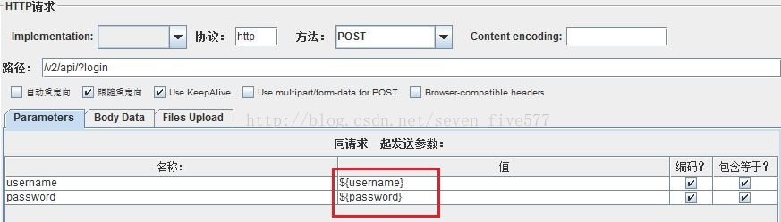

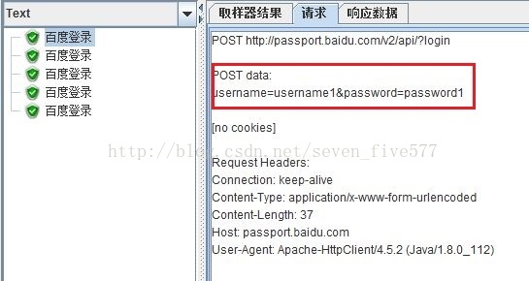

三、用户自定义变量

一般定义测试系统的固定使用的变量，比如主机地址端口号，数据库账号密码等。选中线程组，点击右键，添加－配置元件-用户定义的变量

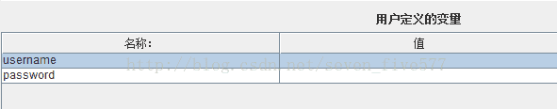

值可以直接输入，也可通过函数__CSVRead从文件中读取，还可以通过前缀加随机数和方法获取。

比如用户名为user_0到user_100的用户，那么用户名可设置名user_${__Random(0,100,)}

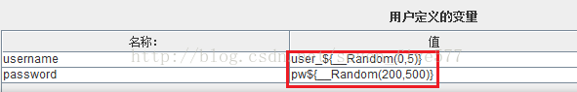

但是这种每次执行的多个线程所替换的参数一样，因为先获取到随机参数，再执行多个HTTP请求。